**Документ о концепции о границах проекта**

1. **Бизнес требования**

**1.1. Исходные данные**

В настоящие дни время является самым ценнейшим ресурсом. Для покупки или бронировании билета на просмотр фильма человеку необходимо выполнить элементарные действия: просмотреть информацию о билете, выбрать подходящее время и сеанс и приобрести билет. Однако при покупке или бронировании билета на месте мы можем потерять тот самый ценный ресурс или столкнуться с тем, что билетов, которое устроили бы вас уже не осталось.

**1.2. Возможности бизнеса**

Данная система позволит посетителям кинотеатра позволит бронировать или покупать билеты, не отрываясь от своих дел. Пользователь сможет просмотреть интересующую его информацию о фильме, выбрать подходящие места и купить билеты моментально, останется только показать билетеру распечатанные билеты или же штрих-код на экране мобильного устройства. Будет доступно бронирование билетов, бронь можно будет снять за три часа до начала показа. Сделано это с целью того, что если изначальный клиент не сможет пойти на показ/передумал/выбрал другие места, бронь с данных мест снимается и предоставляется возможность другим пользователям выбрать их. При покупке билетов онлайн пользователю будет предоставляться скидка в 5%.

**1.3. Бизнес-цели**

**BO-1** Уменьшить расходы кинотеатра на поддержку чужого ПО (если изначально приобретение билетов онлайн была установлена на сторонних ресурсах, которые получали процент с продаж) в течение 12 месяцев с момента запуска электронной системы кинотеатра.

**BO-2** Увеличить среднее эффективное рабочее время работников кинотеатра, которые занимаются консультированием посетителей и продажей билетов на кассе кинотеатра.

**BO-3** Снизить расходы кинотеатра на различные виды бумаги, краску для билетного принтера, постепенно переходя на электронный вариант работы.

Планируемые показатели: спустя 12 месяцев с момента запуска системы не менее 40% покупаются пользователями онлайн.

Обязательные показатели: спустя 12 месяцев с момента запуска системы не менее 30% покупаются пользователями онлайн.

**1.4. Критерии успеха**

**SM-1** Достичь увеличения среднего рейтинга по ежегодному опросу об удовлетворенности работой кинотеатра посетителями на 0.5 балла по сравнению с предыдущим годом и на 1.0 балла в последующие годы экспулатации данной системы.  
**SM-2** Войти в топ лучших сервисов покупке билетов онлайн.

**SM-3** 40% посетителей кинотеатра, которые пользовались его услугами до внедрения данной системы, должны начать использовать данную систему как минимум два раза в месяц в течение 6 месяцев с момента ее запуска.

**1.5. Видение решения**

Для пользователей, желающих приобрести или же забронировать билет на сеанс, данная система представляет собой интернет-приложение или приложение для смартфонов, как на базе Android, так и на базе IOS, в котором доступны для просмотра актуальные сеансы, полная информация о них: описание фильма, актерский состав, режиссер фильма, номер зала, время сеанса, просмотр свободных мест. После того, как пользователь делает свой выбор ему предлагает приобрести билеты или забронировать выбранные места. Если пользователь выбирает покупку билетов, появляется окно для ввода информации, которая необходима для оплаты: имя, фамилия, номер карты, номер телефона, а также e-mail пользователя, куда соответственно придет электронный билет с уникальным штрих-кодом, который необходимо отсканировать на входе в зал.

**1.6. Бизнес-риски**

**RI-1** Слишком мало посетителей могут сразу принять новую систему, что понесет за собой несоблюдение поставленных целей.

**RI-2** Конкуренты на рынке начнут вести информационную атаку, постепенно улучшая свой продукт и предлагая посетителям еще более выгодные и удобные условия.  
**RI-3** Имеющихся возможностей может оказаться недостаточно, из-за чего пользователь не всегда сможет забронировать или приобрести нужный билет.

**1.7. Предположения и зависимости**

**AS-1** У работников кинотеатра будут системы с соответствующими интерфейсами для обработки информации о забронированных местах и специальное устройство для сканирование уникальных штрих-кодов, чтобы посетитель не смог подделать билет.

**AS-2** Число работников и скорость устройств позволит прийти посетителю за 5 минут до сеанса и только показать экран мобильного устройства сотруднику кинотеатра.

**2. Рамки и ограничения проекта**

**2.1. Основные функции**

**FE-1** Просмотр пользователем информации об актуальных сеансах.

**FE-2** Возможность прочитать описание фильма, посмотреть трейлер, изучить актерский состав и режиссера.

**FE-3** Сортировка сеансов по новизне/актуальности.

**FE-4** Бронирование билетов.

**FE-5** Покупка билетов онлайн со скидкой в 5%.

**FE-6** Обеспечение доступа к системе через ПК или мобильное устройство с внешним подключением к Интернету для сотрудников кинотеатра (через специальную авторизацию).

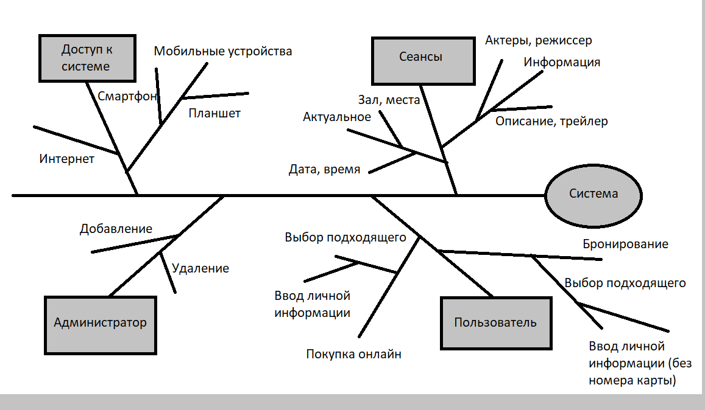

**Рис. В-1**. Частичное дерево функций системы.

**2.2. Состав первого и последующих выпусков системы**

|  |  |  |  |
| --- | --- | --- | --- |
| **Функция** | **Выпуск 1** | **Выпуск 2** | **Выпуск 3** |
| **FE-1 Просмотр информации пользователем** | Реализованы полностью | Реализованы полностью | Реализованы полностью |
| **FE-2 Просмотр информации о конкретном сеансе** | Только возможность прочитать описание и информацию о касте, режиссере | Возможность просмотра трейлера без перехода на сторонние ресурсы | Система рейтинга для конкретного фильма |
| **FE-3 Сортировка по новизне/актуальности** | Не реализована | Частично реализована | Реализована полностью |
| **FE-4 Бронирование билетов** | Не реализована | Полностью реализована | Полностью реализована |
| **FE-5 Действия с личной информацией посетителя** | Прием платежа кредитной или дебетовой картой | Прием платежа кредитной или дебетовой картой | Поддержка приема оплаты при помощи Android и Apple Pay |
| **FE-6 Доступ к системе** | Доступ через Интернет | Интернет-приложение для ПК | Интернет-приложение для ПК и приложение для смартфонов на платформе Android и IOS. |

**2.3. Ограничения и исключения**

**LI-1** Бронь с билетов “слетает” за три часа до начала сеанса в исключении мошеннических действий со стороны пользователей.

**LI-1** Данная система распространяется только на одну сеть кинотеатров.  
  
**3. Бизнес-контекст**

**3.1. Профили заинтересованных лиц**

|  |  |  |  |  |
| --- | --- | --- | --- | --- |
| **Заинтересованное лицо** | **Основная ценность** | **Отношение** | **Основные интересы** | **Ограничения** |
| **Руководство кинотеатра** | Получение большей прибыли, за счет предоставления услуг | Сильная поддержка в создании и в продвижении системы | Экономия расходов должна превысить затраты на расходы на разработку и использование | Не определены |
| **Сотрудники кинотеатра** | Более эффективное использование рабочего времени сотрудников течении дня, большее удовлетворение клиентов | Возможное сокращение персонала | Сохранение рабочих мест | Необходимость обучения сотрудников кинотеатра с данной системой и необходимыми для нее устройствами |
| **Посетители кинотеатра** | Сокращение времени на покупку билетов, возможность выбрать места, которые отвечают их желаниям за долгое время до сеанса, не выходя из дома. Возможность получение скидки | Недоверие к данной системе на первых этапах | Экономия времени и денег | Возможность бронирования слетает за три часа до начала сеанса |
| **Бухгалтерия** | Меньшая трата времени на подсчет купленных билетов | Обучение использования новой системой и просмотр информации внутри нее | Минимум изменений в текущих приложения для расчетов чего-либо | Пока что не выделено никаких ресурсов |

**3.2. Приоритеты проекта**

|  |  |  |  |
| --- | --- | --- | --- |
| **Область** | **Ограничения** | **Движущая сила** | **Степень свободы** |
| **Функции** | Все функции, запланированные на выпуск 1.0, должны быть полностью реализованы |  |  |
| **Качество** | 95% пользовательский проверочных тестов должны быть выполнены; все тесты на защищенность должны быть выполнены |  |  |
| **Сроки** |  |  | По плану выпуск 1 должен быть доступен к концу года, выпуск 2 - к ко второй половине следующего года задержка до 2 недель без пересмотра сроков кураторами проекта |
| **Расходы** |  |  | До 10% перерасхода по бюджету возможны без пересмотра куратором проекта |
| **Персонал** |  | Планируемый состав команды:  Работающий на полставки менеджер проекта, 1 разработчик, тестировщик, работающий на полставки; при необходимости может быть дополнительно привлечен разработчик и тестировщик, работающий на полставки |  |

**3.3. Особенности развертывания**

Обновить ПО веб-сервера до последней версии. В рамках первого выпуска нужно разработать интернет-приложение. В рамках второго выпуска разработать приложение для смартфонов под управлением Android и IOS. В рамках третьего выпуска разработать ПК-приложение (не обязательно). К моменту готовности второго выпуска все соответствующие изменения должны быть выполнены. Необходимо подготовить рекламу, направленную на привлечение клиентов. А также небольшие видеоролики в формате видеоинструкций.

**Варианты использования**

Различные классы пользователей определили следующие варианты использования и основных действующих лиц для системы.

|  |  |
| --- | --- |
| **Основное действующее лицо** | **Вариант использования** |
| Посетитель | Просмотр информации об актуальных сеансах Возможность сортировать сеансы по актуальности или новизне Бронирование билетов  Покупка билетов онлайн с дополнительной скидкой |
| Сотрудник кинотеатра | Сканирование уникальных штрих-кодов Просмотр в специальном окне информацию о забронированных местах и выдача билетов в соответствии с ними |
| Администратор | Возможность добавления новых сеансов и информации о них  Удаление неактуальной информации  Редактирование информации |

|  |  |
| --- | --- |
| **Идентификатор и название варианта использования** | **UC-1 Покупка билета онлайн** |
| Автор | Манченко Карина Юрьевна |
| Дата создания | 13.04.2020 |
| Основное действующее лицо | Посетитель (клиент) |
| Дополнительные действующие лица: | Система |
| Описание | Клиент обращается к системе через Интернет-приложение или приложение на смартфоне, просматривает интересующую информацию и выбирает покупку билета онлайн со скидкой 5% |
| Условие-триггер | Клиент выражает намерение купить билет на сеанс |
| Предварительные условия | PRE-1 Клиент вошел в систему  PRE-2 Клиент просмотрел информацию |
| Выходные условия | POST-1 Билет пришел на e-mail клиенту  POST-2 Свободные места обновились в соответствие с купленными билетами |
| Нормальное направление | 1. **Покупка одного билета**      1. Клиент запрашивает просмотр актуальных сеансов в соответствии с датой 2. Система отображает доступные сеансы 3. Клиент выбирает сеанс, время, место 4. Клиент вводит личные данные для оплаты 5. Клиент выбирает метод оплаты 6. Система подтверждает покупку билета 7. Система отправляет на e-mail посетителю электронный билет с уникальным штрих-кодом 8. Система сохраняет покупку в базу данных кинотеатра |
| Альтернативные направления | 1. **Покупка нескольких билетов**   Необходимо выбрать несколько мест |
| Исключения | Если клиент отменяет выбор билетов, система завершает вариант использования |
| Приоритет | Высокий |
| Частота использования | Приблизительно 300 пользователей в среднем по обращению в день. Пиковая нагрузка происходит с 17:00 до 20:00 вечера |